武汉市房地产经纪服务平台

操

作

手

册

武汉市房产信息中心
二〇一八年十月
目录
一、 系统简介 3
二、 系统功能说明 3
2.1系统登录 3
2.2 经纪人操作界面 4
2.2.1核验申请 4
2.2.2房源信息 8
2.2.3挂牌信息 9
2.2.4正式合同 10
2.2.5资格核查 11
2.2.5.1未核查信息列表 11
2.2.5.2已反馈信息列表 12
2.2.5.3超期作废信息列表 12
2.2.5.4撤销申请信息列表 12
2.3 经纪机构权限配置 12

系统简介
武汉市房地产经纪服务平台是按照市局市场处要求，针对有资质的经纪机构，提供房源核验、房源挂牌、交易合同签订、资格核查、信用评价、合同资料打印等功能，实现买卖双方交易网签全流程网上办模式。

系统功能说明

2.1系统登录
打开浏览器输入网址“http://119.97.201.21/new”打开界面：
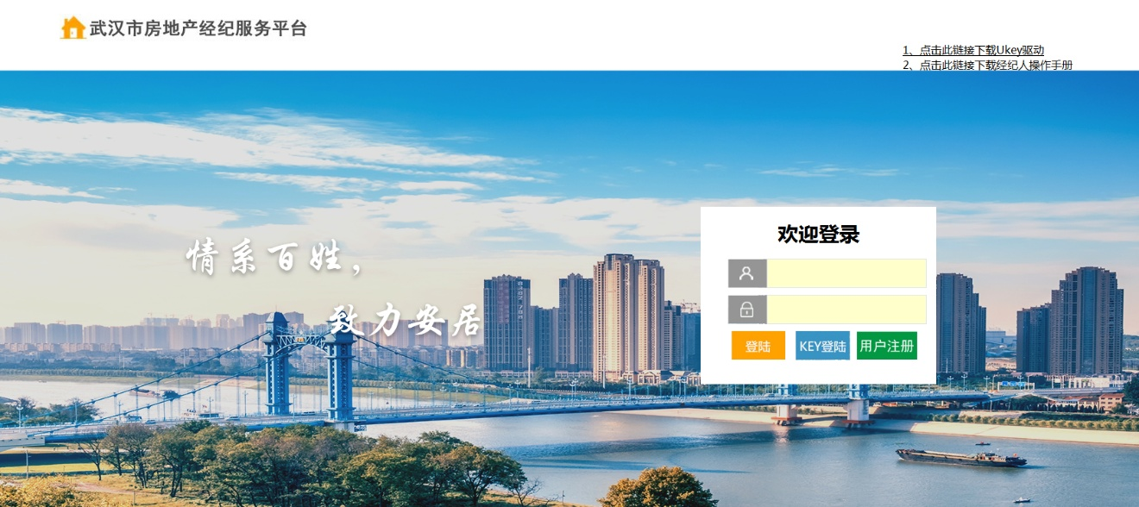
经纪人通过UK登录系统进行存量房交易服务。

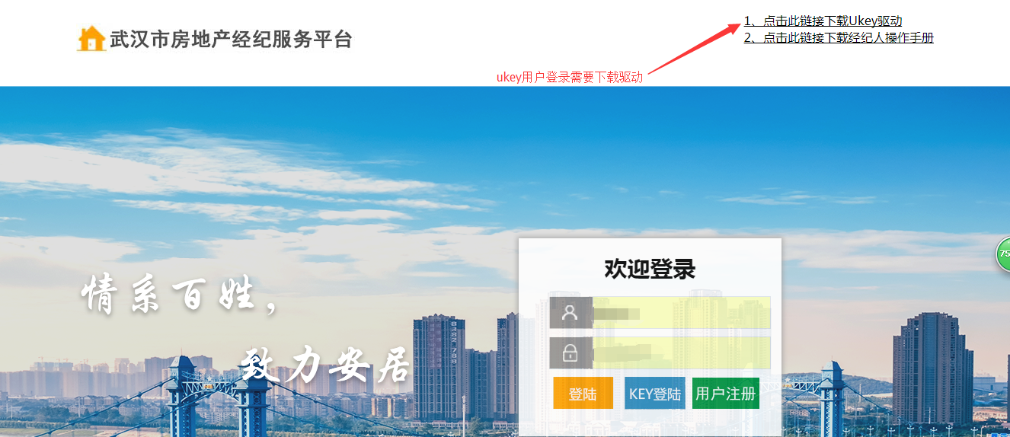
Ukey用户需要点击此链接下载Ukey驱动

2.2 经纪人操作界面

2.2.1核验申请
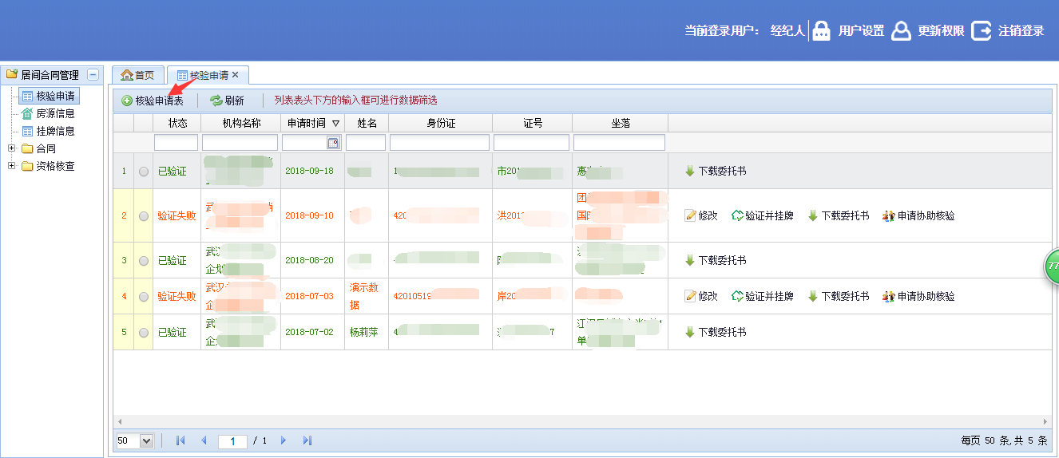
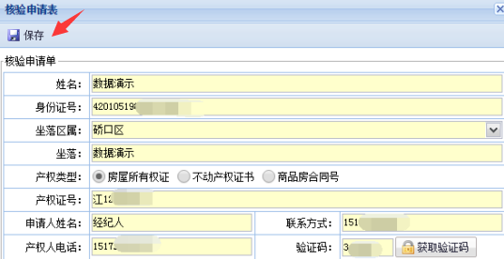
注释：验证码是根据填写产权人电话发送的验证号码。
1如房屋所有权证为不动产权证书， 因数据延时，请在不动产权证书登记完成24-48小时后再进行核验，如果超过48小时仍不能核验成功，请前往所在区局处理。
2房屋所有权证输入格式为：江12345678，市12345678,硚12345678-1
不动产权证书输入格式为： 鄂（2010）武汉市东开不动产权第12345678号
数字以证载编号为准。
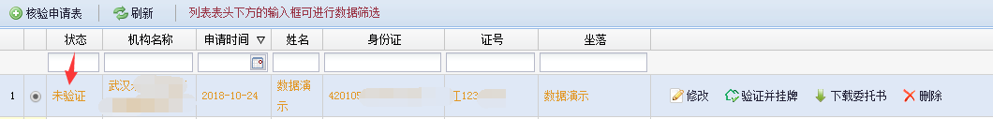

保存后的核验申请表状态为未验证需要通过验证并挂牌按钮进行验证过程
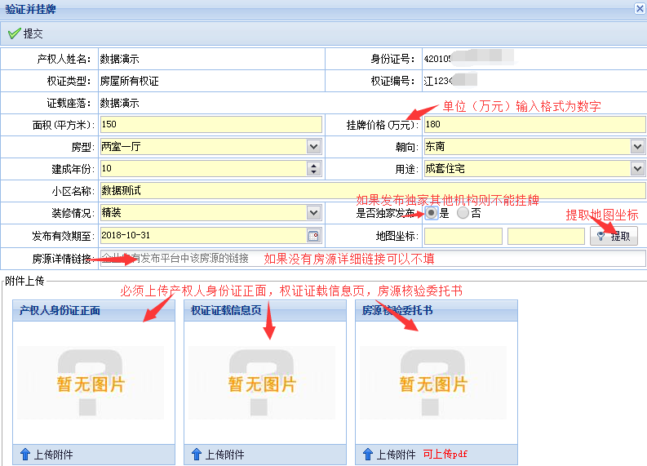
1挂牌价格必须为数字
2如果独家挂牌其他中介机构则不能挂牌
3获取地图坐标点击提取按钮
4上传图片如果上传图片错误可以重新上传附件覆盖原有错误图片，房源核验委托书可以在核验申请列表中进行下载并上传
验证通过后的状态为已验证，未通过为验证失败。

验证失败可以进行

验证失败也可以申请

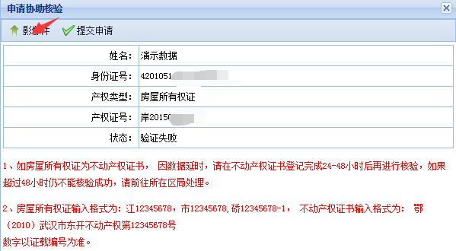
申请协助验证需要重新上传影像件，上传成功后提交申请，然后联系区局协助验证。
区局返回结果后为协助成功
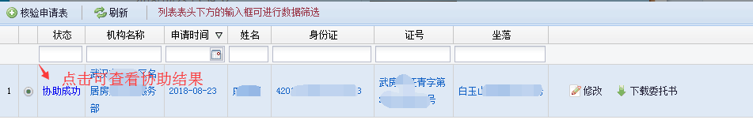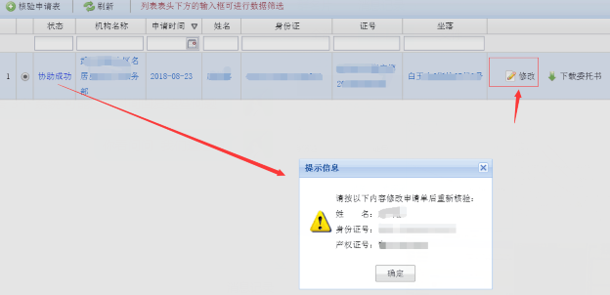
点击协助成功后会弹出新的提示窗口可以看到正确的验证信息，通过正确的验证信息修改信息重新验证
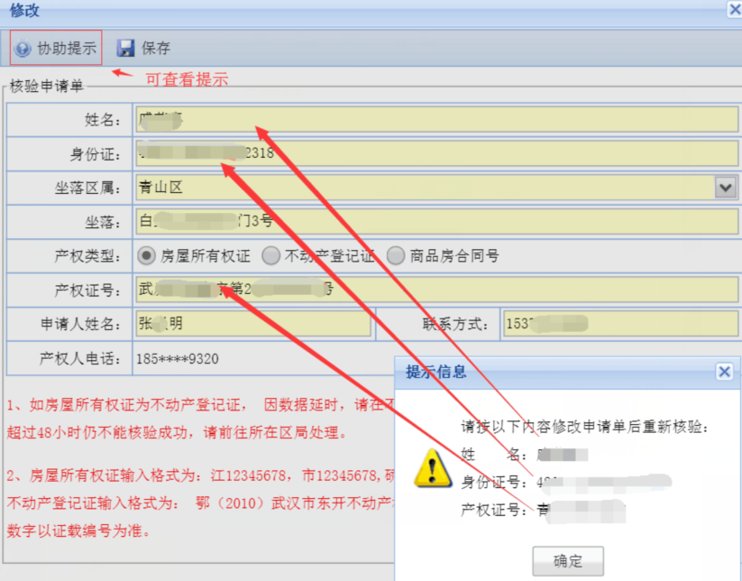

2.2.2房源信息
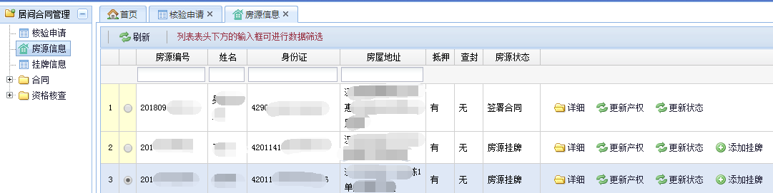
更新产权按钮

该操作可更新房源产权信息（抵押、查封）
更新状态按钮

房源状态分别为：房源挂牌（验证成功的房源状态）,签署合同（签署合同状态）,资格核查（资格核查提交状态）,核查反馈（反馈资格核查结果状态）
比如房源签署合同作废后正常状态为房源挂牌,但是房源信息中房源状态为签署合同,那么这个时候就需要更新状态

2.2.3挂牌信息
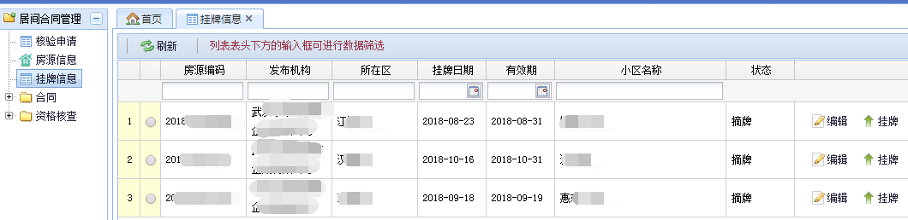
编辑按钮
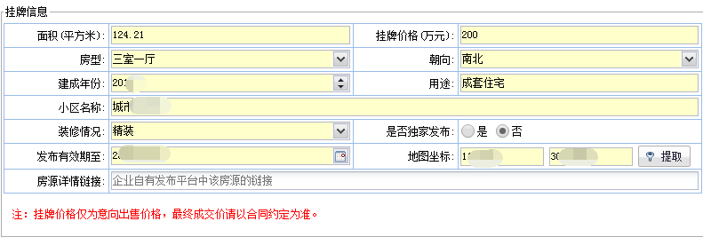
当房源为摘牌状态时,可以修改挂牌信息,这里要注意的是发布有效时间为5-60天.
挂牌按钮

挂牌成功：状态为挂牌,可以签订合同.
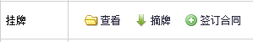
签订合同是需要注意的是
本市家庭购房上三方合同：购房人本市户籍家庭,可以在经纪机构录入资格核查.
非本市家庭购房三方合同：购房人是非本市户籍家庭,必须到房屋所在区政务中心办理资格核查流程.
协助代签合同：未通过经纪机构成交的个人买卖合同,经纪机构无偿协助买卖双方签订合同.

2.2.4正式合同
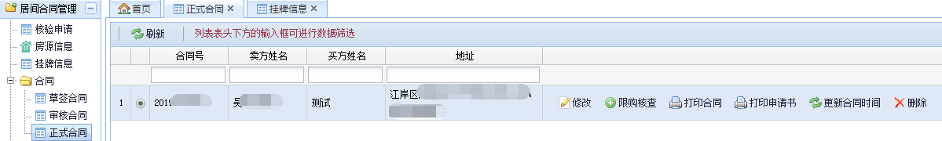

修改按钮

修改合同信息
限购核查按钮
弹出资格核查录入页面
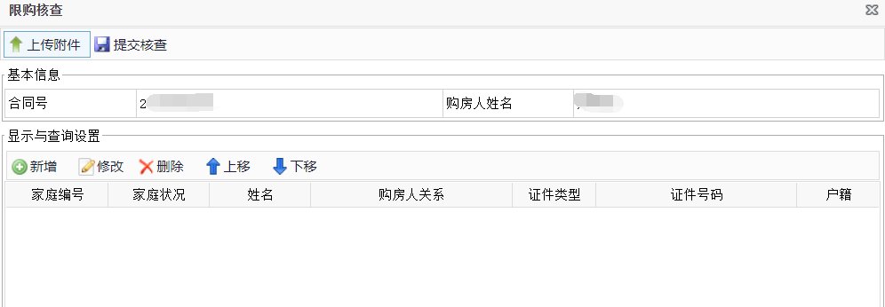点击“”按钮，弹出资格核查附件上传界面，可上传身份证、户口本、结婚证等资格核查审核资料。
合同打印,需要通过pdf阅读器进行打印
更新合同时间按钮
合同更新时间不会超过资格核查时间

需要注意的是资格核查录入格式要求
1.以家庭为单位填写(同一家庭选择同一家庭编号)，包括夫妻和未成年子女,一个家庭成员填写一次；
2.非夫妻、未成年子女关系共同出资购房的情况，填写时选择不同家庭编号；
3.一个家庭编号必须且仅有一个购房人，其他人都为家庭成员；
4.现役或退役军官购房，需同时输入军官证号和身份证号,按本市户藉执行限购政策；

2.2.5资格核查

2.2.5.1未核查信息列表
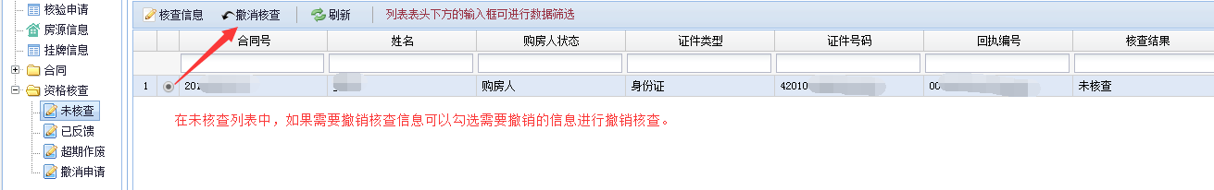
在为核查列表中,如果需要撤销资格核查信息可以勾选需要 撤销的信息进行撤销核查,撤销核查核查会在24小时之内撤销成功.

2.2.5.2已反馈信息列表
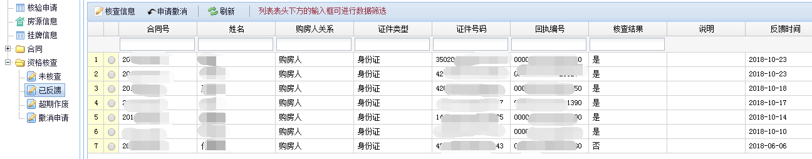
核查结果：是（核查通过）,否（核查失败）

2.2.5.3超期作废信息列表
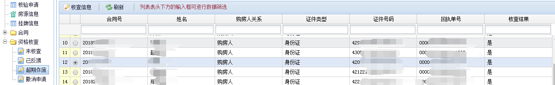

2.2.5.4撤销申请信息列表
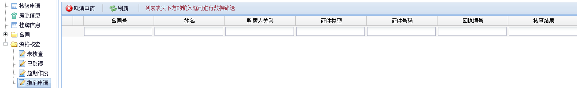

2.3 经纪机构权限配置
使用机构帐号、密码 登录系统：
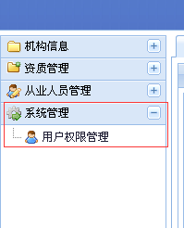
用户权限管理，可以查看机构名下所有经纪人以及管理其UK权限。
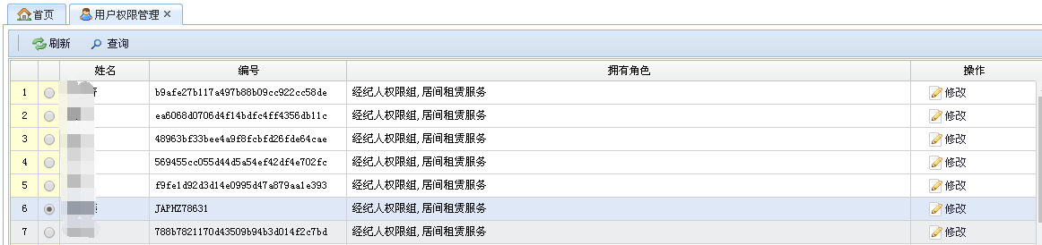
点击右边修改，可以用分配权限
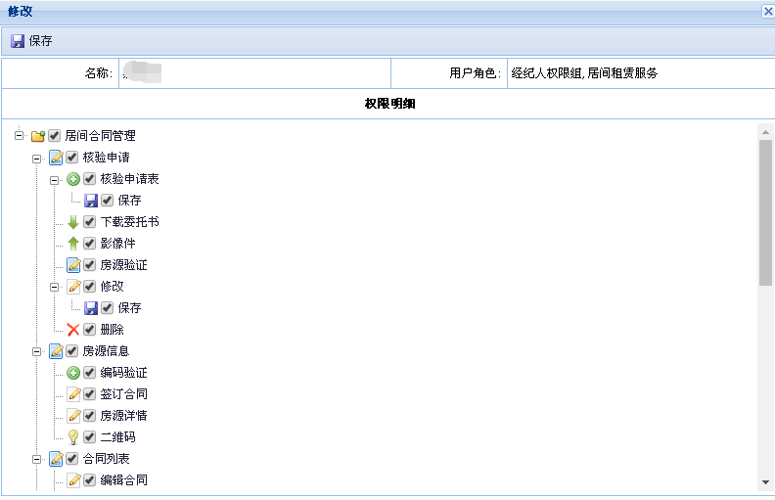
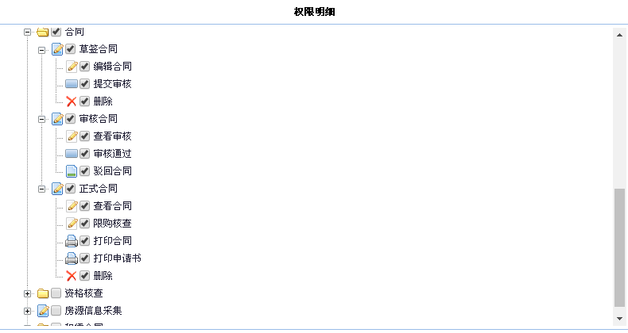
通过勾选分配 经纪人 UK权限。

